Consultar Índices Acadêmicos do Aluno
Sistema | SIGAA
Módulo | Graduação
Usuários | Perfil Específico do DAE
Perfil | Administrador DAE
Última Atualização | ver('', false);
Esta função permite ao usuário consultar o índice acadêmico dos discentes da Instituição.
Para iniciar esta operação, acesse o SIGAA -> Módulos -> Graduação -> Alunos -> Dados do Discente -> Índices Acadêmicos do Aluno.
O sistema exibirá a seguinte tela:
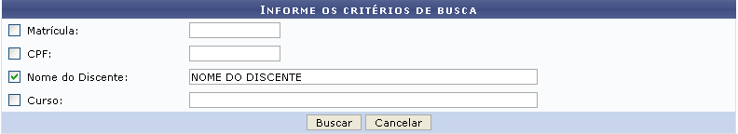Figura 1: Informe os Critérios de Busca
Caso desista de realizar a operação, clique em Cancelar e confirme a desistência na janela que será gerada posteriormente. Esta mesma função será válida sempre que estiver presente.
Para retornar ao menu principal do módulo, clique no link .
O usuário deverá informar um ou mais dos seguintes dados para prosseguir com a operação:
- Matrícula: Informe o número da matrícula do aluno;
- CPF: Informe o número do CPF do discente;
- Nome do Discente: Informe o nome do aluno;
- Curso: Informe o nome do curso do aluno.
Exemplificamos informando o Nome do Discente NOME DO DISCENTE. Após informar os dados necessários, clique em Buscar e a seguinte lista será gerada:
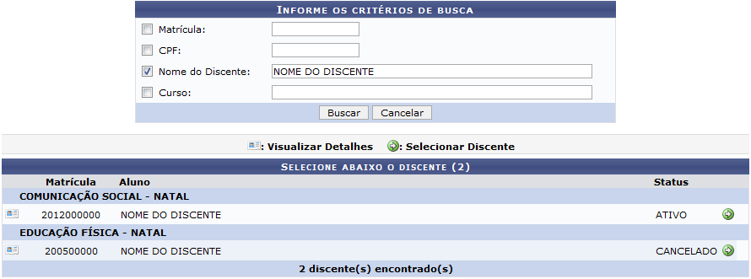Figura 2: Resultados da Busca
Para visualizar detalhes do discente, clique no ícone localizado à esquerda do nome, e a tela será recarregada da seguinte forma:
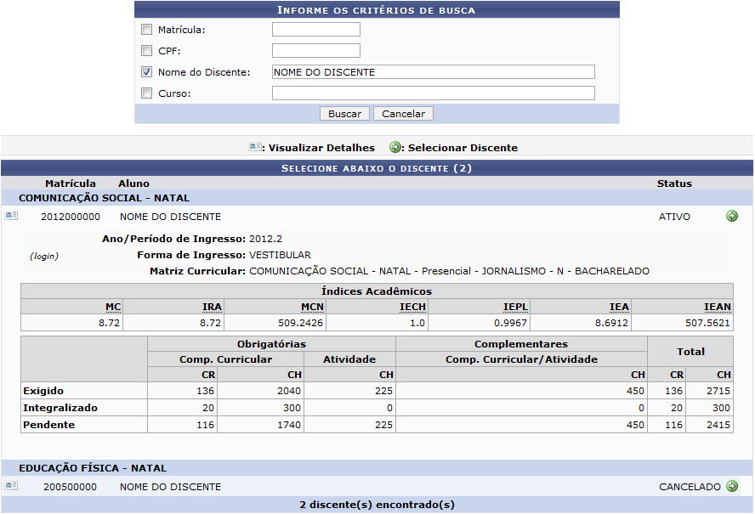Figura 3: Visualizar Detalhes do Discente
Clicando no ícone , os Índices Acadêmicos, Gráfico da Média de Conclusão Normalizada e a Descrição dos Índices Acadêmicos serão exibidos em uma nova página:
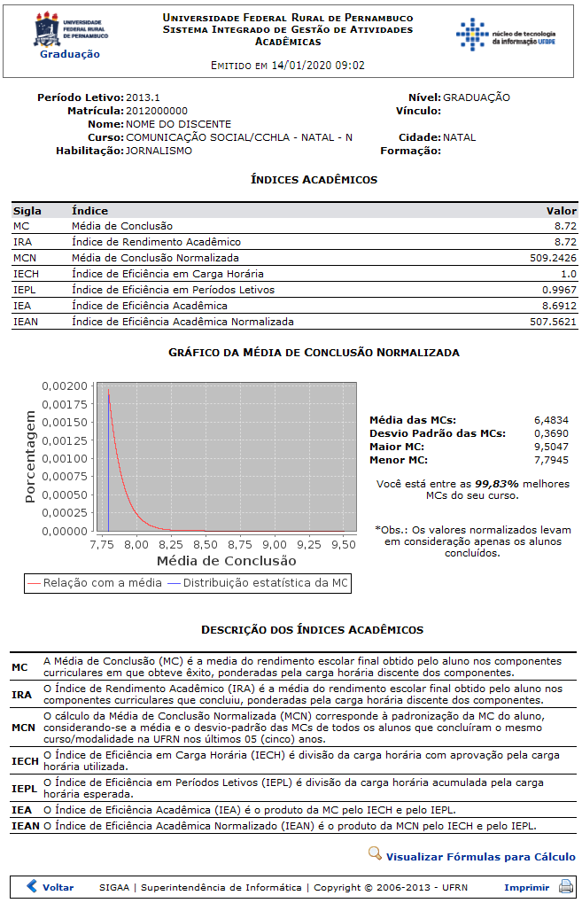Figura 4: Relatório dos Índices Acadêmicos
Para imprimir, clique no ícone .
Caso queira retornar para tela anterior, clique em Voltar.
Para retornar ao menu principal do módulo, clique no link no canto superior esquerdo da página.
Clicando no link uma tela com instruções para o Cálculo dos Indicadores de Rendimento Acadêmico Acumulado será exibida:
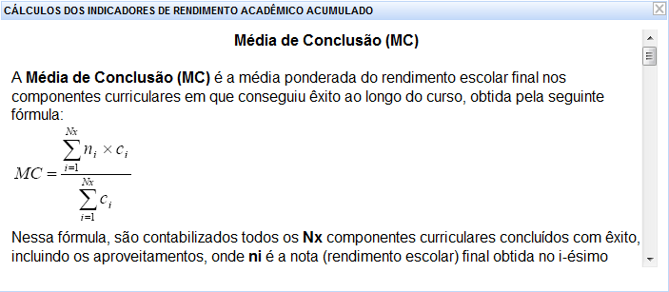Figura 5: Instruções para o Cálculo dos Indicadores de Rendimento Acadêmico Acumulado
Clique no ícone localizado no canto superior esquerdo para fechar a tela gerada.
Bom Trabalho!

Manuais Relacionados
- Consultar Dados do Aluno
- Relatório dos Índices Acadêmicos do Aluno
<< Voltar - Manuais do SIGAA

